大学计算机基础操作技能综合测评系统
使用说明书

1、登录测评系统
双击电脑桌面的图标，系统运行后显示如图1所示界面

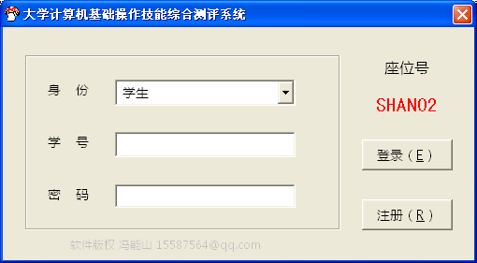
图1 学生登录界面
注：
（1）输入本人的学号；
（2）输入密码，密码为报名时显示的密码；
如果实在记不起来，请登录http://219.222.164.4/jntest/bkbm.asp,输入学号与姓名，即可显示本人密码。如仍未解决，请考试时请找监考老师查询。

2、浏览任务与题目
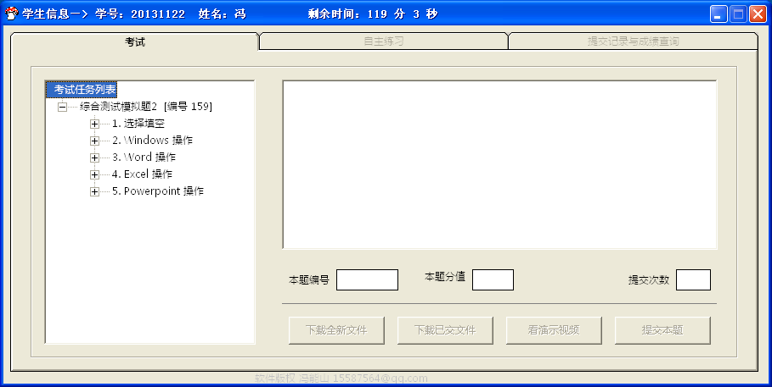
任务列表
图2 学生操作主界面
说明：考试的题型和题号显示在如图2所示界面的左边，单击题号则该题的内容会出现在界面右边的文本框内，如图3、图4所示。
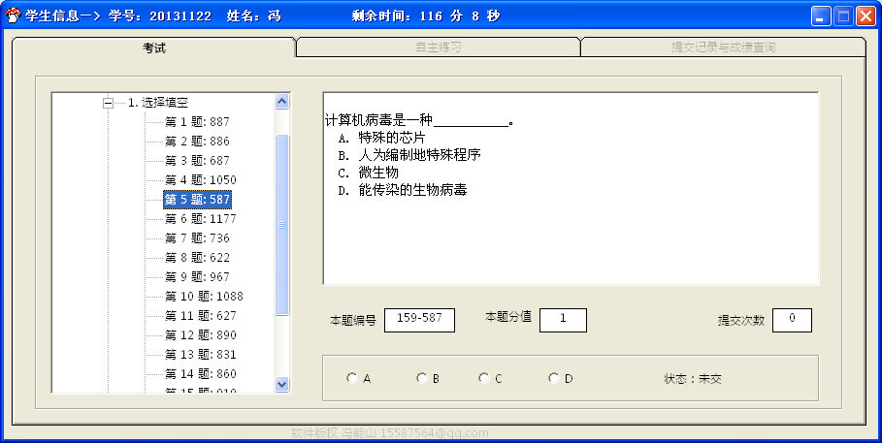
考试任务下的题目列表
题目内容
图3 选择填空题显示界面

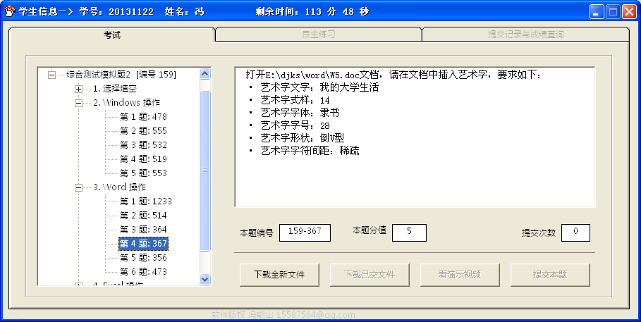
题目操作要求
图4 操作题显示界面
3、答题及操作
1）选择填空题答题
单击选择题内容下方的单选按钮即可。
2）文件操作题
A、下载文件：
单击题目列表的任意一道题，然后单击“下载全新文件”按钮，系统会将该题的操作文件下载到测试目录（如e:\djks\win） ，并启动资源管理器，将当前目录列指定为测试目录，同时显示操作目录，如图5所示：
如果操作文件是office文档，刚系统会自动打开该文档，让考生直接在文档上进行操作。
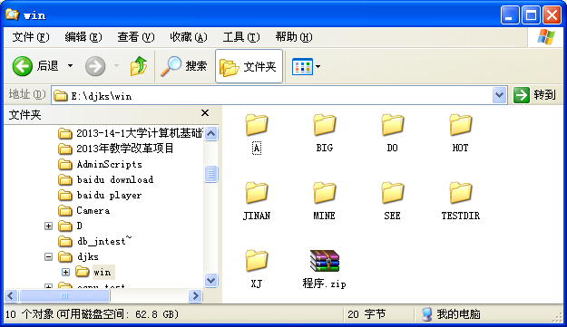
双击此文件，按题目要求进行操作
图5 资源管理器中看到的操作文件
B、按题目要求作题
- 文件类的操作
该类型的题目主要指的是Windows 文件的操作，如文件（夹）的复制、移动、删除及属性设置等。学生只要根据题目要求对测试目录下的文件进行操作即可。
- 文档类型操作
文档类型操作主要是指对Office的word文档（.doc ）、电子表格文档（.xls）和PowerPoint文档（.ppt）等进行的操作。
双击浏览器窗口右侧的文件图标，应用程序自动打开该测试文档，然后题目操作要求对操作文件进行操作。操作过程可一边对操作文档进行操作，一边查看系统显示的题目操作要求。
按题目要求完成所有的操作步骤后，保存文档并关闭打开的文档。

4、提交测试文件
在系统使用过程中，只要是下载了操作文件，操作界面上的“提交本题”按钮变成有效状态，表示可以通过该按钮提交本题操作文件。如图6所示。
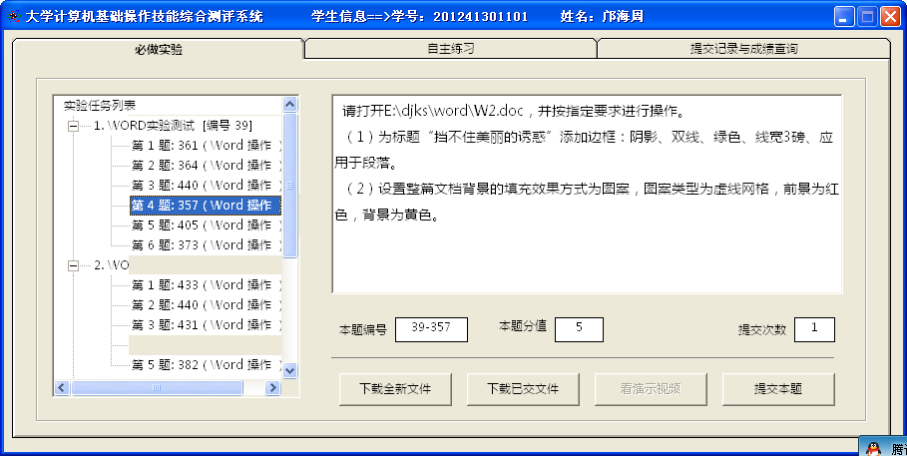
图6 下载成功后显示的界面

按下“提交本题”按钮，则会出现如图7所示的界面。为避免学生误操作（即无意单击了“提交本题”按钮），系统给出了询问对话框，让学生确认是否真的要提交。
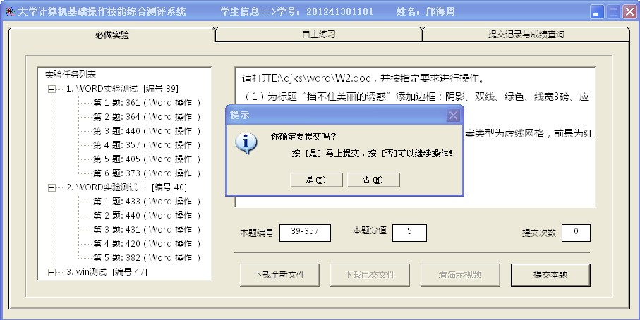
图7提交与否的确认界面

如果确定要提交，按下对话框中的“是”这一按钮，提交本题，提交成功后，提交次数后的文本框会显示数字1。图8为提交过程所显示的界面。
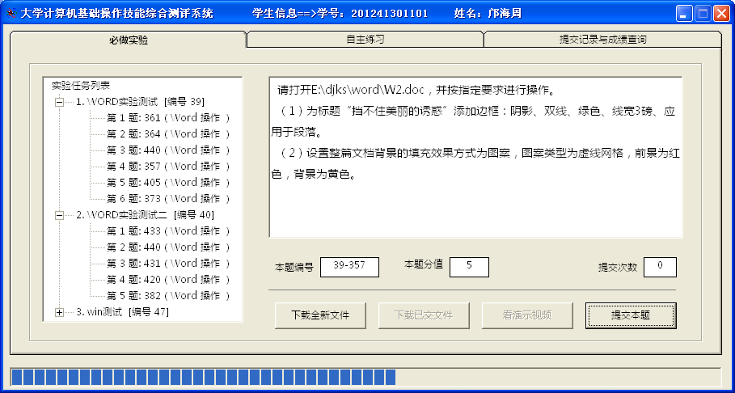
图8
5、重做题目
如果提交后想再重新对某道题进行操作，则可采用以下两种操作方式：
- 重新下载全新文件，从头开始再对题目进行操作，操作步骤与前述步骤完全相同。
- 下载已提交文件，对已提交的操作文件再进行修改，以期望达到更高的成绩。如果想对已提交的操作文件进行修改，可以单击图9所示的“下载已交文件”按钮，将服务器上本人的文件下载到本地机器上继续操作。
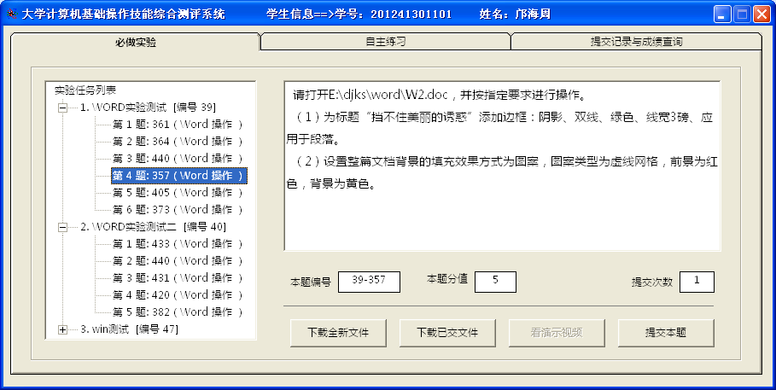
按此按钮，下载文件继续修改
图9 文件提交后按钮“下载已交文件”生效

操作完成后，单击“提交本题”即可

特别注意：
1、在同一场考试中，所有考生的考试开始时间和结束时间都是想同的，因此请考生务必在考试开始时间生效之前进入考场，以免耽误考试时间。
2、考试过程中如果发生死机或测评系统自行关闭等现象，重新开机或重新双击测评系统，重新下载或提交即可。
3、其它故障问题请咨询监考老师。

